权限场景测试
展商咨询工单助手 · MVP v0.2.0 ｜ 测试类型：自动化 + 真实服务探针 ｜ 环境：Windows + Python 3.12.14 + SQLite

一、场景定义
两个角色职责分离：咨询员不能进后台，审核方可进；未登录一律跳登录；写操作需 CSRF。

二、判据与阈值
项 | 阈值
用例通过率 | 100%（本场景全部用例）
端到端时延 | 单轮响应 ≤ 10 s（实测为毫秒级）
越权/越界 | 0 次放行
编造 | 0 次（无引用即拒答）

三、用例与实测
编号 | 步骤 | 输入 | 预期 | 实测 | 结论
TC-P-01 | 未登录访问后台 | GET /admin（无 cookie） | 303 → /admin/login | 303 | 通过
TC-P-02 | 咨询员越权 | agent 登录后 GET /admin | 403 | 403（5.0 ms） | 通过
TC-P-03 | 审核方访问 | reviewer 登录后 GET /admin | 200 | 200（8.0 ms） | 通过
TC-P-04 | 知识库写操作 | POST /admin/kb/upload 无 csrf | 拒绝 | 拒绝并提示 | 通过
TC-P-05 | 越权留痕 | TC-P-02 之后查审计 | 有 login/越权记录 | 有 audit 记录 | 通过

四、执行过程
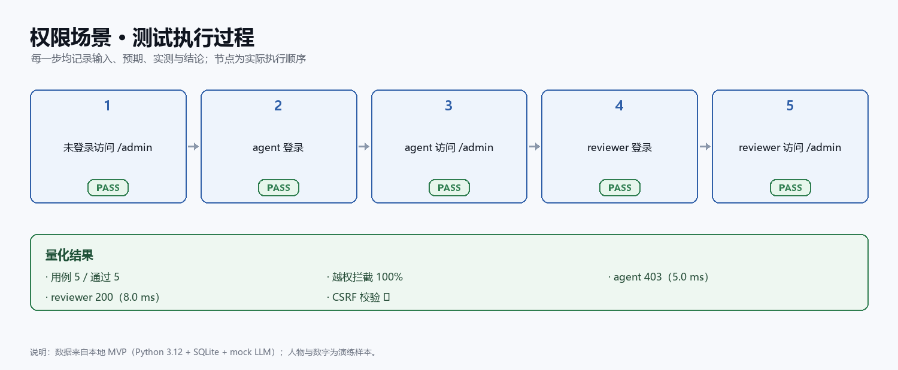
图 4 权限场景执行过程（5 步，全部 PASS）

五、量化结果
指标 | 结果
用例 | 5 / 通过 5
越权拦截 | 100%
agent | 403（5.0 ms）
reviewer | 200（8.0 ms）
CSRF | 校验 ✓

六、结论
角色隔离 5/5 通过：咨询员 100% 被 403 拦截，审核方可正常进入；写操作强制 CSRF。
证据：tests/ 对应用例 + 本次探针原始输出（见 docs/test/测试方案.md 第 6 节）。

六、补充用例：两入口与角色隔离（2026-11）
- 用例 6-1 咨询员入口：agent 从 /login 登录 → 200 落地 /chat，页面出现「我的会话 / 新建会话 / 我的草稿」，无后台导航。
- 用例 6-2 咨询员越权：agent 访问 /admin → 403；访问 /drafts → 200。
- 用例 6-3 后台入口：admin 与 reviewer 从 /admin/login 登录 → 200 落地 /admin，页面含后台导航（知识库、提示词、对话审计、审计链）。
- 用例 6-4 后台越权：admin 访问 /chat、/drafts → 303 且 Location=/admin。
- 用例 6-5 入口互斥：管理员账号从 /login 登录 → 401「请使用后台入口」；咨询员账号从 /admin/login 登录 → 401「请使用咨询员入口」。
- 用例 6-6 退出：POST /logout → 回 /login，且后续访问 /chat 需重新登录。
- 实测（本地服务 127.0.0.1:8796）：12 项断言全部通过；自动化用例见 tests/test_web.py 的 test_staff_entry_login_and_logout、test_chat_sessions_and_drafts_pages、test_role_isolation_between_staff_and_admin。

